Министерство здравоохранения Республики Казахстан

АО «Медицинский университет Астана»

Кафедра Физической культуры

РЕФЕРАТ

На тему: *Лечебная физкультура при заболеваниях сердечной сосудистой системы*.

Подготовила: студентка

гр. 360 –ОМ

Ченгельбаева Т.

Проверил(а)___________

Астана-2013 год

# СОДЕРЖАНИЕ:

1.Введение

2. Лечебная физкультура.

3.Лечебная физкультура при заболевания сердечной сосудистой системы.

3а. Гипертоническая болезнь

3б. Вегетососудистая дистония.

4.Список литературы.

ВВЕДЕНЕ.

Физическая активность — одно из важных условий жизни и развития человека. Ее следует рассматривать как биологический раздражитель, стимулирующий процессы роста, развития и формирования организма.

Физическая активность зависит от функциональных возможностей пациента, его возраста, пола и здоровья.

Физические упражнения (тренировка) приводят к развитию функциональной адаптации. Физическая активность с учетом социально-бытовых условий, экологии и других факторов изменяет реактивность, приспособляемость организма.

Профилактический и лечебный эффект при дозированной тренировке возможен при соблюдении ряда принципов: систематичности, регулярности, длительности, дозировании нагрузок, индивидуализации.

В зависимости от состояния здоровья пациент использует "различные средства физической культуры и спорта, а при отклонениях в состоянии здоровья — лечебную физкультуру (ЛФК). ЛФКв данном случае является методом функциональной терапии.

***Лечебная физкультура (ЛФК)***

Лечебная физкультура (ЛФК) — метод, использующий средства физической культуры с лечебно-профилактической целью для более быстрого и полноценного восстановления здоровья и предупреждения осложнений заболевания. ЛФКобычно используется в сочетании с другими терапевтическими средствами на фоне регламентированного режима и в соответствии с терапевтическими задачами.

На отдельных этапах курса лечения ЛФК способствует предупреждению осложнений, вызываемых длительным покоем; ускорению ликвидации анатомических и функциональных нарушений; сохранению, восстановлению или созданию новых условий для функциональной адаптации организма больного к физическим нагрузкам.

Действующим фактором ЛФК являются физические упражнения, то есть движения, специально организованные (гимнастические, спортивно-прикладные, игровые) и применяемые в качестве неспецифического раздражителя с целью лечения и реабилитации больного. Физические упражнения способствуют восстановлению не только физических, но и психических сил.

Особенностью метода ЛФКявляется также его естественно-биологическое содержание, так как в лечебных целях используется одна из основных функций, присущая всякому живому организму, — функция движения. Последняя представляет собой биологический раздражитель, стимулирующий процессы роста, Развития и формирования организма. Любой комплекс лечебной физкультуры включает больного в активное участие в лечебном процессе — в противоположность другим лечебным методам, когда больной обычно пассивен и лечебные процедуры выполняет медицинский персонал (например, физиотерапевт).

ЛФК является также методом функциональной терапии. Физические упражнения, стимулируя функциональную деятельность всех основных систем организма, в итоге приводят к развитию функциональной адаптации больного. Но одновременно необходимо помнить о единстве функционального и морфологического и не ограничивать терапевтическую роль ЛФК рамками функциональных влияний. ЛФК надо считать методом патогенетической терапии. Физические упражнения, влияя на реактивность больного, изменяют как общую реакцию, так и местное ее проявление. Тренировку больного следует рассматривать как процесс систематического и дозированного применения физических упражнений с целью общего оздоровления организма, улучшения функции того или другого органа, нарушенной болезненным процессом, развития, образования и закрепления моторных (двигательных) навыков и волевых качеств (табл. 1).

Таблица 1: **Участие органов в окислительных процессах в покое и при физических нагрузках (в см3 кислорода в час по Баркрофту)**

|  |  |  |
| --- | --- | --- |
| Орган | Максимальный покой (наркоз) | Максимальная физическая работа |
| Поперечно-полосатая мускулатура | 12,9 | 59,0 |
| Сердце | 2,0 | 254,0 |
| Слюнные железы | 0,9 | 1,1 |
| Печень | 7,9 | 21,1 |
| Поджелудочная железа | 0,7 | 1,4 |
| Почки | 1,6 | 4,2 |

Стимуляционное воздействие на организм физических упражнений осуществляется через нейрогуморальные механизмы.

При выполнении физических упражнений в тканях усиливается метаболизм.

Для большинства больных характерно снижение жизненного тонуса. Оно неизбежно в условиях постельного режима из-за уменьшения двигательной активности. При этом резко сокращается поток проприоцептивных раздражителей, что ведет к снижению лабильности нервной системы на всех ее уровнях, интенсивности протекания вегетативных процессов и тонуса мускулатуры. При длительном постельном режиме, особенно в сочетании с иммобилизацией, происходит извращение нервно-соматических и вегетативных реакций.

Физические упражнения действуют тонизирующе, стимулируя моторно-висцеральные рефлексы, они способствуют ускорению процессов метаболизма в тканях, активизации гуморальных процессов. При соответствующем подборе упражнений можно избирательно воздействовать на моторно-сосудистые, моторно-кардиальные, моторно-пульмональные, моторно-желудочно-кишечные и другие рефлексы, что позволяет повышать преимущественно тонус тех систем и органов, у которых он снижен.

Физические упражнения способствуют нормализации кислотно-щелочного равновесия, сосудистого тонуса, гомеостаза, метаболизма травмированных тканей, а также сна. Они содействуют мобилизации защитных сил организма больного и репаративной регенерации поврежденных тканей.

Применение физических упражнений больными — основное средство активного вмешательства в процесс формирования компенсаций.

Самопроизвольная компенсация формируется в виде исправления дыхательной функции оперированных больных с помощью дыхательных упражнений, удлинения выдоха, диафрагмального дыхания и др.

Формирование компенсаций нарушенных вегетативных функций. Применение физических упражнений в данном случае основано на том, что нет ни одной вегетативной функции, которая по механизму моторно-висцеральных рефлексов не подчинялась бы в той или иной мере влиянию со стороны мышечно-суставного аппарата.

***ЛЕЧЕБНАЯ ФИЗКУЛЬТУРА ПРИ ЗАБОЛЕВАНИЯХ СЕРДЕЧНО-СОСУДИСТОЙ СИСТЕМЫ***

Сердечно-сосудистая система обеспечивает доставку к тканям необходимых для их жизнедеятельности питательных веществ, кислорода, воды и столь же непрерывное удаление продуктов обмена веществ при помощи движущейся жидкой среды.

К системе кровообращения относятся: сердце, выполняющее функцию насоса, и периферические кровеносные сосуды — артерии, вены и капилляры. Выбрасываемая сердцем кровь разносится к тканям через артерии, артериолы (мелкие артерии) и капилляры, а затем возвращается к сердцу по венулам (мелким венам) и крупным венам. Любое заболевание сердечно-сосудистой системы ведет к более или менее выраженному снижению функции кровообращения. В этих условиях ограничивается адаптационная способность всей кислородно-транспортной системы, в результате чего физическая работоспособность снижается.

Реабилитация больных с сердечно-сосудистыми заболеваниями — одна из самых актуальных проблем здравоохранения, так как сердечно-сосудистые заболевания занимают первое место среди причин смерти. По данным Всемирной организации здравоохранения, во всех странах мира число их значительно возросло. При этом увеличилось количество пострадавших в возрасте до 45 лет; более того, сердечно-сосудистая патология стала одной из основных причин смерти людей в самом трудоспособном возрасте — от 45 до 64 лет. Кроме того, в развитых странах мира основной причиной инвалидности являются заболевания сердечно-сосудистой системы.

Возникновению сердечно-сосудистых заболеваний способствуют гиподинамия, нерациональное питание, неблагоприятные экологические факторы, а также вредные привычки (курение, алкоголизм), стрессовые ситуации, психоэмоциональные перегрузки.

Для профилактики сердечно-сосудистых заболеваний необходимы адекватный двигательный режим, диетотерапия, применение общеукрепляющих средств (закаливание, массаж, баня и др.).

Исследования показали, что умеренные (адекватные возрасту, полу и физическому состоянию) физические нагрузки способствуют снижению уровня холестерина в крови, уменьшают (снижают) риск развития атеросклероза у людей, ведущих подвижный образ жизни. Систематические, (3—4 раза в неделю по 35-45 мин) умеренные занятия физкультурой способствуют развитию приспособительных реакций, устойчивости к внешним факторам окружающей среды. Умеренные физические нагрузки способствуют усилению метаболизма в тканях, адаптации к гипоксии, экономизации работы сердца, нормализации свертывающей и противосвертывающей системы крови у больных с сердечно-сосудистыми заболеваниями.

Лечебное и профилактическое действие умеренных физических нагрузок обусловлено тренировкой микроциркуляции (мышечного кровотока) тканей опорно-двигательного аппарата. Физические упражнения способствуют ускорению крово- и лимфотока, увеличению объема циркулирующей крови, ликвидации застойных явлений в органах, усилению метаболизма тканей, регенерации тканей, нормализации психоэмоционального статуса больного (сон, настроение и др.).

Для восстановления ортостатической устойчивости больных сердечно-сосудистыми заболеваниями необходимо в ранние сроки переводить больного из положения лежа в положение сидя (на функциональной кровати), применять вибромассаж стоп (игольчатыми вибратодами) и в ранние сроки массаж с оксигенотерапией по методике В.И. Дубровского (1973, 1975).

Задачи ЛФК при заболеваниях сердечно-сосудистой системы определяются, прежде всего, характером заболевания и периодом болезни.

*В остром периоде (палатный или домашний режим)* лечебная гимнастика выполняется лежа, затем — сидя; постепенно двигательный режим расширяется (ходьба по палате, коридору, лестнице, выход в парк или сад больницы).

В *период выздоровления* ЛФК — эффективное средство реабилитации (восстановительного лечения). Основным видом физической активности является дозированная ходьба, способствующая физиологическому восстановлению функции сердца.

Цель *поддерживающего периода* — закрепление достигнутых результатов и восстановление физической работоспособности пациента. Кроме того, ходьба, ЛФК и другие умеренные физические нагрузки являются эффективным средством вторичной профилактики заболеваний. Людям с заболеваниями сердечно-сосудистой системы необходимо продолжать занятия физкультурой, лучше циклическими видами — ходьбой, лыжами и др. *—* всю жизнь.

**Гипертоническая болезнь (эссенциальная гипертензия)**

Гипертоническая болезнь вместе с пограничной гипертензией составляет около 80-85% всех случаев повышения артериального давления (АД).

Гипертоническая болезнь — повышение артериального давления от устья аорты до артериол включительно. В основе лежит функциональное сужение артериол, которое обусловлено усилением тонуса гладкой мускулатуры артериальных стенок. Ведущим симптомом является высокое артериальное давление. Гипертоническая болезнь приводит к утрате трудоспособности, преждевременному старению, а нередко и к летальному исходу (тромбозы, инсульты и др.).

Механизмы повышения АД изучены недостаточно. Собственно этиологическими факторами, приводящими к повышению АД, являются психическое перенапряжение и психическая травматизация, избыточное потребление поваренной соли, алкоголя, курение, ожирение и другие факторы.

Характерными признаками гипертонии являются головные боли, шум в голове, нарушение сна, изредка возникают носовые кровотечения, наблюдаются и другие симптомы.

Консервативное лечение включает соблюдение режима труда и отдыха, ограничение приема поваренной соли, прием диуретиков (мочегонных), индивидуальную лекарственную терапию, массаж, ЛГ, дозированную ходьба, лыжные прогулки идр.

ЛГ в стационаре проводится в исходном положении (и.п.) лежа, сидя и стоя. Включаются общеразвивающие упражнения, дыхательные и на расслабление (рис. 72). Исключаются упражнения с задержкой дыхания (натуживания), длительным наклоном головы вниз, а также прыжки, подскоки и др.

В основном используются умеренные циклические упражнения (ходьба, лыжные прогулки), достаточный отдых, сон и массаж.

Задача массажа — нормализовать функциональное состояние нервной системы, улучшить кровообращение и обмен веществ, снизить возбудимость нервно-мышечного аппарата сосудистой стенки.

Методика массажа. В и.п. сидя массируется задняя поверхность шеи, начиная от волосистой части головы, затем область надплечья, верхняя часть спины и позвоночный столб (С4 — Т2). Применяется непрерывное поглаживание, полукружное растирание, поперечное и продольное разминание. Особенно тщательно массируют сосцевидные отростки. Показан также массаж нижних конечностей. Можно 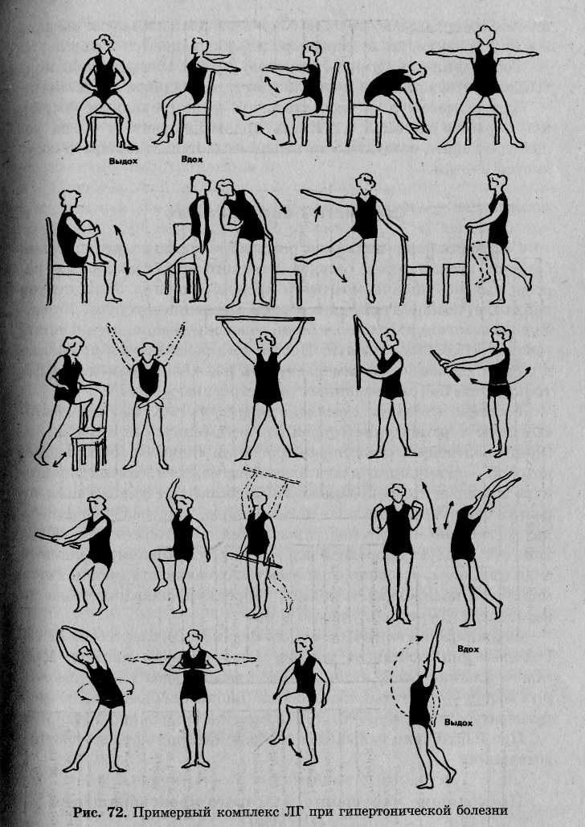нормализовать АД и массажем живота. Продолжительность массажа — 10-15мин.

**Вегетососудистая дистония (нейроциркуляторная дистония)**

Вегетососудистая дистония — это вазомоторное нарушение, сопровождающееся дискоординированными реакциями на различных участках сосудистой системы.

Различают системные и регионарные вегетососудистые дистонии. Системные или нейроциркуляторные дистонии протекают по гипер- и гипотензивному типу. Первый тип вегетососудистой дистонии характеризуется небольшими и преходящими подъемами артериального давления в пределах 140/90—159/94 мм рт. ст. и разнообразными нервно-вегетативными симптомами (эмоциональная лабильность, беспокойный сон, быстрая утомляемость, учащение и лабильность пульса, потливость, чувство страха и т.д.).

Второй тип вегетососудистой дистонии протекает по гипотензивному типу (нейроциркуляторная астения). Артериальная гипотензия характеризуется понижением систолического давления ниже 100 мм рт. ст., диастолического давления — ниже 60 мм рт. ст., отмечаются слабость, головокружение, головная боль, повышенная утомляемость, сонливость, вялость, склонность к ортостатическим реакциям, обморокам и т.д.

Регионарные вегетососудистые дистонии формируются под влиянием многообразных нервно-гуморальных механизмов. К числу регионарных вегетососудистых дистоний относят местные спазмы или расширения мышечных артерий, асимметрию АД, кожной температуры и потоотделения, акроцианоз и другие ограниченные изменения окраски кожи, мигрень, синдром Рейно.

Массаж, ЛГ (общеразвивающие, дыхательные упражнения), терренкур являются эффективными методами лечения вегетососудистой дистонии.

Задача массажа: нормализация нервных процессов в ЦНС, окислительно-обменных процессов, сна, артериального давления, снятие головной боли и др.

Методика массажа. При гипертензионном типе проводится массаж воротниковой области, живота, нижних конечностей, а также воздействие на биологически активные точки («Точечный массаж»). Исключаются приемы: рубление, поколачивание. Продолжительность массажа 10—15 мин. Курс 10-15процедур. При гипотензионном типе — общий массаж, включая такие приемы, как поглаживание, разминание, вибрация, потряхивание, а также элементы точечного массажа. Продолжительность массажа 15—20 мин. Курс 10—20 процедур.

СПИСОК ИСПОЛЬЗУЕМОЙ ЛИТЕРАТУРЫ:

Дубровский В.И. и Готовцев П.И. «Самоконтроль при занятиях физической культуры», - М.: Физкультура и спорт, 1984г.

Дубровский В.И. и Дубровский Н.М. «Практическое пособие по массажу», - М.: Шаг, 1993г.

Дубровский В.И. «Лечебный массаж», - М.: Медицина, 1995г.

Мошков В.Н. «Общие основы физической культуры», - М.: Медицина, 1993г.

Дубровский В.И. «Лечебная физическая культура», - М.: Владос, 2004г.